项目名称：智慧家居
团队成员：张翃浩，任天阳，江雷，蓝坤

一、 摘要
本项目面向“多品牌协议割裂、能耗不可视、安全告警碎片化、离线不可用”等痛点，提出以浏览器端三维数字孪生为统一交互界面的低成本、易安装智慧家居原型；通过 Next.js/React/TypeScript + Three.js + ECharts 将家庭空间与设备状态一体化可视化，结合 IndexedDB 的本地优先与设备状态机实现 UI/数据/场景 强一致与离线可用，支持灯光、门窗、空调、电视、摄像头等 ≥5 类设备映射与“一键场景”（离家/回家/就寝）联动；系统预留 REST/MQTT/WebSocket 接口以平滑对接真实网关/云端，采用 DRACO/LOD/视锥裁剪保障性能，并落实强口令、最小权限与本地加密的安全基线；按既定甘特图在 10/27–11/26 完成从需求与选型到实现与联调的端到端闭环，目标指标为场景切换响应 ≤3s、状态一致性 ≥99%、空置待机/无效运行时长在实验环境下降 ≥20%；原型同时兼顾教学展示与后续产业化扩展价值，为后续接入 Matter/Thread 与节能评估奠定基础。

二、 项目背景与引言
2.1 项目背景与问题陈述
本项目之所以选择智慧家居，是因为居住场景快速数字化而体验仍被割裂：多品牌多协议导致操作分散、学习成本高，能耗不可视造成空置待机与空转，安全告警碎片化且缺少联动，状态经常不同步、离线即不可用，老年与弱视用户的可达性不足，投入产出又缺乏量化依据；其根因在于缺少统一的设备能力抽象与本地一致性层、缺少“空间映射”的数字孪生界面，以及薄弱的安全基线。为此，本项目以浏览器端数字孪生作为“单一真相界面”，用 Three.js+Next.js 将设备位置与状态可视化，建立 IndexedDB 本地持久化与设备状态机，确保 UI/数据/场景强一致并支持离线；以 ECharts 呈现温度、空气质量与水电等指标并支持“一键场景”联动；同时预留 REST/MQTT/WebSocket 接口以对接真实网关/云端，并落实强口令、最小权限与本地加密的安全基线。目标是降低空置能耗、将联动响应压至≤3s、提升可达性与易用性、支持≥5类设备并降低适配成本，并以可视化指标支撑节能与效率的 ROI 评估。

2.2 项目目标与范围
本项目的目标是在不依赖专用网关和昂贵改造的前提下，构建一套低成本、易安装、浏览器端可运行的智慧家居控制原型，以数字孪生为统一界面解决多品牌分散控制、能耗不可视、安全告警碎片化与状态不同步等问题：通过 Three.js+Next.js 将家庭空间与设备状态一体化呈现，基于 IndexedDB 的本地优先与设备状态机实现离线可用与强一致，结合 ECharts 提供温度/空气质量/水电等指标与“一键场景”（离家、回家、就寝）联动，并预留 REST/MQTT/WebSocket 接口以对接真实网关或云端；可度量的阶段性目标包括：完成灯光、门窗、空调、电视、摄像头等≥5类设备的映射与控制，常用操作与场景切换响应时间≤3s，UI/数据/场景状态一致性≥99%，在实验环境将空置待机/无效运行时长下降≥20%，中英双语与基础无障碍可达（键盘可达、对比度合规），单机部署即用且学习成本低；范围内涵盖登录/注册与会话管理、三维场景加载与拾取漫游、设备控制与标签显示、图表看板与监控窗口、本地持久化与一致性校验、基础安全基线（强口令/最小权限/敏感信息本地加密）及项目文档与演示；范围外暂不包含供应商私有深度驱动与硬件改造、云端多租户运维与消息编排、语音助手与复杂 AI 能耗预测、安防认证与合规审计等（保留接口以便后续迭代接入）。

2.3 报告结构说明
本报告围绕“以浏览器端三维数字孪生为统一界面、实现本地优先与强一致的智慧家居原型”这一目标展开：第一章为摘要，概括项目动机、核心技术路线与阶段性成果（Next.js/React/TS + Three.js + ECharts + IndexedDB 等）。第二章介绍项目背景与引言：2.1 给出问题陈述与痛点来源，2.2 明确项目目标、范围与边界（包含离线可用、设备映射、指标可视化与预留接口等）。第三章从市场、技术、财务与运营管理四个角度论证可行性，说明项目的落地场景与差异化价值。第四章进入方案与设计，依次给出总体架构、功能模块详细设计、用户界面与交互设计、完整功能列表与操作手册，形成“需求—设计—实现—验证”的闭环。第五章说明团队分工、任务分解与时间计划以及沟通机制。第六章对技术、市场与管理风险进行评估，并提出相应应对策略。第七章给出结论与未来展望，总结项目成果与不足，并提出下一阶段可扩展方向。最后第八章汇总参考文献与附录，为实现细节与后续研究提供可追溯依据。

三、 市场与可行性分析
3.1 市场可行性分析
从市场规模与趋势看，智慧家居正由“单品智能”向“平台化联动+节能增效”升级，短期增长由照明、安防与舒适性设备（灯、门窗/门锁、摄像头、空调/恒温器）驱动，长期则受“本地优先与隐私”“节能监管与电价精细化”“Matter 等标准化互联”“老龄化与看护需求”“边缘侧轻量 AI”的合力推动；我们的目标用户以三类为主：①租住或首置的城市青年与技术敏感型家庭，需求是低成本、易部署、手机/浏览器即用与一键场景；②有节能与安全诉求的普通家庭与小业主，强调能耗可视化、远程监控、联动策略与离线可用；③老年与亲属看护场景，偏好简单可达的界面、告警可靠性与少折腾；竞争格局上，Apple Home/Google Home/Amazon Alexa 生态优点在于设备覆盖广、语音入口成熟、稳定性强，缺点是对生态绑定深、成本与隐私顾虑高、三维空间可视与本地强一致能力有限；小米/华为/涂鸦等国内外平台优点在于硬件丰富、价格亲民、品类齐全，缺点在跨品牌互联与海外本地化、协议碎片化、数据主权与长期维护上存在不确定；专业安防与传统集成商优点是可靠与到家服务，缺点是改造成本高、二次开发困难。基于此，本项目以浏览器端数字孪生+本地持久化+可插拔后端切入，主打“低成本、易安装、跨平台展示、离线可用、可度量节能”的差异化路线，重点覆盖高频刚需（灯光/门窗/空调/电视/摄像头）与一键场景，顺应标准化与节能数据化的行业趋势，在学生与入门级家庭到小型物业的细分市场具备可行性与可扩展空间。

3.2 技术可行性分析
技术可行性上，本项目以“浏览器端数字孪生+本地优先”为核心路径：前端采用 Next.js/React/TypeScript + Three.js + ECharts 构建三维可视与仪表面板，设备与历史数据落地 IndexedDB（离线可用），通过抽象“设备能力模型”（开/关、亮度/颜色、模式、位置等）统一不同品牌与协议；物理接入分两层：①直连 Wi-Fi/HTTP/WebSocket 的智能插座、灯、摄像头等；②可选边缘网关（Raspberry Pi 或工控机）汇聚 Zigbee/BLE 设备并桥接到 MQTT（Mosquitto/EMQX），后续可平滑演进至 Matter/Thread；通信上统一 JSON 话题/schema（如 home/{room}/{device}，属性上报与指令下发分主题），采用“乐观更新+周期对账”的状态机确保 UI/数据/设备强一致并处理离线补偿；关键难点与解法：协议碎片化→以能力模型+适配器模式封装驱动；实时与一致性→设备影子+版本号/时间戳对账（幂等指令、重试退避）；三维性能→模型轻量化/DRACO 压缩、LOD/视锥裁剪、按需渲染；视频播放→本地短延迟源优先（MP4/HLS），失败降级为缩略图轮询；安全与隐私→强口令与最小权限、令牌鉴权（JWT）与 TLS、敏感字段本地加密、关键操作审计日志；数据量与可视化性能→时序数据分桶与抽样下钻，ECharts 视窗化加载；设备发现与命名→网关统一发现并以“空间—设备—能力”规范命名；工具与资源需求：Node.js 20+、pnpm、Chrome、MQTT Broker（Mosquitto/EMQX）、MQTT Explorer/Postman、Wireshark（抓包定位）、ESP32/ESPHome 或 Zigbee2MQTT 套件（门磁/人体/PIR、温湿度、PM2.5/TVOC、水浸、功耗插座）、Raspberry Pi 4（可选网关）、Vitest/Playwright（测试）、ESLint/Prettier/Lighthouse（质量与性能），以最小可用闭环（灯/门窗/空调/电视/摄像头 ≥5 类设备）验证端到端可行性并为后续接入云端 REST/MQTT/WebSocket 留出扩展点。

3.3 财务可行性分析
本项目的财务可行性总体可控：成本估算方面，硬件按“最小可用闭环（≥5类设备）”配置计，含树莓派4（可选网关，约CAD 90–120）、Zigbee协调器或ESP32/ESPHome若干（每个CAD 10–25）、温湿度/门磁/PIR/水浸/PM2.5等传感器（每件CAD 10–30）、带计量的智能插座与灯具（每件CAD 20–35）、入门摄像头（CAD 30–60），合计约CAD 300–600；软件以Next.js/Three.js/ECharts/Mosquitto等开源为主（软件许可成本≈0），开发测试用到的Node.js、pnpm、Playwright/Vitest、MQTT Explorer、Wireshark等均免费；运营成本以本地运行为主，云端可按需启用最低配VPS（CAD 5–10/月）与域名（CAD 15/年），电力与带宽边际成本可忽略；人力投入按甘特图合计≥120小时（人均≥25小时），为课程要求的学习与实践学时，不折算为现金支出。资金需求与来源可采用自筹+校内小额经费/课程项目经费+竞赛/创新基金申请的组合方式，首期建议以CAD 600为上限配置原型硬件，后续根据演示与验收效果增量采购。潜在收益/价值主要体现在：1）节能效益——对空置待机与无效运行进行可视化与策略联动，实验目标为相关时长下降≥20%，按家庭年电费计可形成可测算的节省；2）效率提升——一键场景（离家/回家/就寝）将多步操作合并至≤3步，减少误操作与学习成本；3）安全与可靠性——本地优先与状态一致性降低云依赖与时延，提高关键控制可用性；4）可扩展与教学/科研价值——标准化设备能力模型与MQTT/Matter等接口便于后续对接真机与论文/竞赛延展；5）品牌与演示价值——以浏览器端数字孪生形成可展示的项目资产，利于课程评审、路演与后续产业化探索。总体看，原型阶段以低硬件投入、零许可费、可控运维成本实现清晰、可量化的节能与效率收益，财务上低门槛、低风险、可扩展。

3.4 运营与管理可行性分析
项目在开发完成后将采用“轻运维、版本化、可持续”的管理策略：以SemVer进行版本管理并建立月度补丁/季度小版本节奏（安全补丁随发随更），通过GitHub Issues + Projects进行需求/缺陷分级（P0~P3）与看板跟踪，配套CI/CD（lint+单测+端到端回归）与发布前性能基线校验；运维侧坚持本地优先降低云依赖，仅在需要远程接入时启用最低配 MQTT/REST 服务并提供蓝绿发布/一键回滚脚本与配置快照备份（含设备映射与策略模板）；监控与可观测性通过浏览器端日志聚合、错误上报与简单运行状态心跳实现，关键指标包含状态一致性（≥99%）、场景切换响应（≤3s）和崩溃率（≤0.1%）；安全运维执行依赖漏洞周检（npm audit/CVE 订阅）、强口令与最小权限、令牌轮换与敏感字段本地加密；文档与知识沉淀提供运行手册、适配器规范（设备能力模型）、接口契约与常见故障排查，并维护变更日志与迁移指南；团队层面具备持续运营能力：张翃浩负责3D孪生与控制编排及技术文档、江雷负责框架集成与发布管道、任天阳负责数据一致性与指标口径、蓝坤负责控制面板与可达性，四人共建Code Owners与双人交叉评审，设置≥70%测试覆盖率与值班日历（轻量SLA：工作日24h内响应P1/48h内修复），并预留路线图（v1.1稳定性修复、v1.2设备适配扩展、v1.3 后端/网关对接）以保证系统可持续演进与低成本运维。

四、 项目方案与设计
4.1 系统总体架构设计
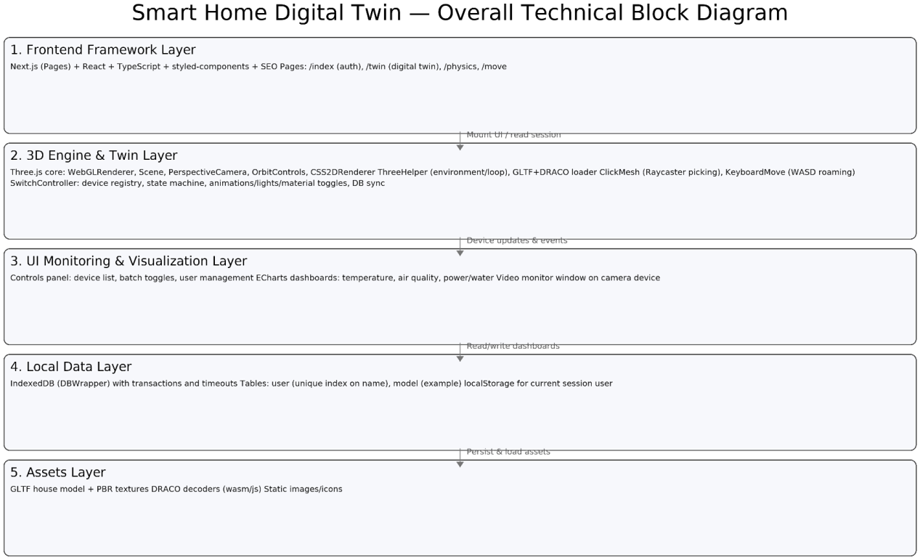
Figure 4.1 Project Technical Block Diagram

架构分层
1）表示层（Presentation）
Next.js Pages：路由与首屏（登录/注册、Twin、Physics、Move）。
React 组件：Canvas 承载 WebGL 画布、控制面板 ControlsPlane、ECharts 图表、监控视频窗口、用户卡片等。
样式体系：styled-components 主题与全局样式（/src/styled/**），SEO 组件 NextSEO。

2）孪生引擎层（Twin Engine）
ThreeHelper 统一初始化 Renderer/Scene/Camera/Controls/LabelRenderer，并提供灯光/天空/环境等便捷方法。
模型装载：GLTF + DRACO 解码，载入房屋结构与设备节点。
交互采样：ClickMesh 用 Raycaster 响应 click/dblclick；KeyboardMove 处理 WASD 漫游。
设备编排：SwitchController 遍历场景注册设备（门/窗/灯/电视/空调/摄像头等），为每类设备构建 on/off 行为：
动画类（门/窗/空调外机）：通过 AnimationMixer.setTime(t) 正/反向推进；
材质/颜色类（电视等）：切换 MeshStandardMaterial 颜色或属性；
光源类（灯/绑定点）：切换 Light 强度/可见性；
监控类（摄像头）：触发 UI 监控面板显示；
标签：为每个设备添加 CSS2DObject 标签，按需显示/隐藏。
帧循环：在 helper.animation() 中每帧调用 switchController.update()，仅对处于 running 的设备推进状态。

3）数据与持久化层（Data & Persistence）
DBWrapper（IndexedDB 封装）：抽象事务与索引查询，提供 get/add/put/getAll/getAllMatching；
状态同步：asyncDevice() 定期把“可视状态（场景）”与“数据状态（IndexedDB.user）”进行一致性校验：
若 state 与 DB 的 off 不一致，自动 toggle() 修正；
切换后调用 updateDB(name) 回写设备状态（含用时/开关），同步更新控制面板设备列表。
会话信息：localStorage("user") 存放当前登录用户以供各页面读取。

4）资源层（Assets）
GLTF/DRACO/纹理：/public/models/HOUSE/**（含 PBR 纹理），/public/draco/**（wasm/js 解码器）。
媒体：/public/video/JianKong.mov 用于监控窗口。

端到端运行流程（以 “Twin 页面” 为例）
1）用户登录（/pages/index.tsx）：
输入用户名/密码 → IndexedDB 查询 user → 若存在则登录；否则注册后登录。
将用户对象写入 localStorage。
2）加载孪生场景（/pages/twin.tsx）：
Canvas 初始化 ThreeHelper，创建渲染与摄像机、灯光、标签渲染器。
载入 house.gltf，SwitchController 遍历场景注册设备，建立 devices 表。
控制面板 ControlsPlane 获取 devices，渲染设备列表。
3）状态一致性校验：
asyncDevice() 从 IndexedDB 拉取当前用户设备状态，与场景中设备状态比对；若不一致，自动 toggle() 修正（保障 UI/数据/三维一致）。
4）用户交互：
单击设备：显示/隐藏 CSS2D 标签；
双击设备：触发设备开关（动画/灯光/材质/视频面板）；
面板操作：批量开关或显示设备状态、打开监控/用户管理；
键盘 WASD：漫游空间。
5）持续更新：
帧循环中推进 running 的设备动画或材质/光源变化；
切换时回写 IndexedDB 并刷新面板与标签。

4.2 功能模块详细设计
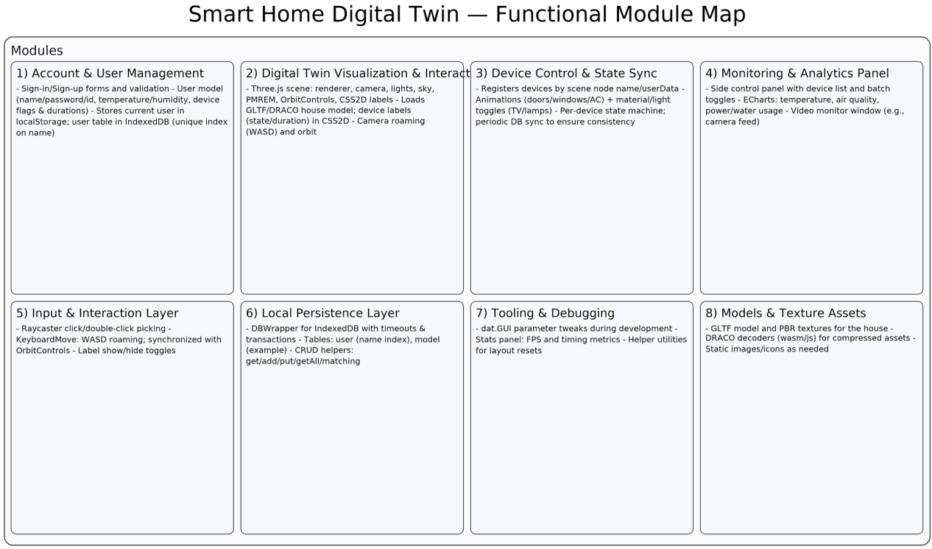
Figure 4.2 Project Function Module Diagram

① 账号与用户管理（/pages/index.tsx, /src/pages/twin/Account.tsx）
登录/注册表单：页面内置登录与注册切换；注册时校验两次密码一致性。
用户数据模型：DBUserInfo 包含 name/password/id/温度/湿度 与各设备用时 duration、开关 off 字段；devicesName 预置“空调/主卧/客厅电视/门/灯/阳台左右门/风扇/吊灯”等。
存储：使用封装的 DBWrapper 写入 IndexedDB 的 user 表（索引 name 唯一）、登录后把用户对象写到 localStorage("user")，供其他页面读取。
② 数字孪生可视化与交互（/pages/twin.tsx, /src/components/Three/Canvas.tsx, /src/ThreeHelper/**）
三维场景：ThreeHelper（BaseEnvironment）创建 WebGLRenderer + Scene + PerspectiveCamera + OrbitControls + CSS2DRenderer，统一封装灯光、天空、PMREM、重置布局、帧循环等。
模型加载：从 /public/models/HOUSE/house.gltf 加载房屋模型（支持 DRACO 解压，参见 /public/draco/** 与 /src/ThreeHelper/draco/**）。
标签与信息：CSS2DObject 为设备添加 2D 标签（工作时长/状态提示），集中挂载在 #label 容器中。
漫游与视角：内置相机漫游与键盘移动（例如 KeyboardMove），可按键盘 WASD 平移，OrbitControls 方位联动。
③ 设备控制 / 状态同步（/src/pages/twin/SwitchController.ts）
设备注册：遍历 GLTF 场景节点，按节点 name/userData 建立设备表 devices: Record<uuid, {...}>。
支持种类（示例）：
门/窗：驱动 AnimationMixer 播放/回退动画（on/off 分别推进/回退 setTime(t)）。
灯光/绑点：若节点为灯或带 userData.bind，切换真实灯光对象的强度/可见性。
电视（Tv/卧室电视/客厅电视）：切换 MeshStandardMaterial 颜色（黑屏⇄原色）。
空调（"空调"）：同动画/状态绑定；也支持外壳点击通过 bind 间接控制。
摄像头：双击“摄像头”触发监控面板显示（与 UI 面板联动）。
状态机：每个设备保存 state("on"|"off")/running/animation/mixer/action/target，在 update() 里按帧增减 t 推进动画或材质/颜色/光照变化。
与数据库同步：asyncDevice() 周期校对 IndexedDB 中的用户设备状态，与三维设备表差异时自动调用 toggle() 修正并回写（确保“可视状态”与“数据状态”一致）。
④ 监控与可视化面板（/src/pages/twin/ControlsPlane/**）
侧边控制面板：设备列表、状态批量展示与开关；可一键显示/隐藏设备标签（setDevices / toggleCss2DObject）。
图表（ECharts）：
温度（Temperature.tsx）、空气质量（AirQuality.tsx）、用电/用水（PowerConsumption.tsx/WaterConsumption.tsx）。
可对接“物理端”或后台数据；当前 Demo 使用动态/模拟数据展示 UI 能力。
监控视频（Monitor.tsx）：点击“摄像头”设备弹出视频窗口（/public/video/JianKong.mov）。
用户管理（UserManage.tsx）：从 IndexedDB 拉取全部用户，可进行切换或查看档案。
⑤ 交互输入层（/src/pages/twin/ClickMesh.ts, /pages/move.tsx）
拾取：用 Raycaster + 屏幕坐标归一化处理点击/双击事件（click/dblclick），映射到设备切换与标签开闭。
键盘控制：KeyboardMove 响应 KeyWASD，把平移向量映射到 OrbitControls 目标点与相机位置，实现“人走镜头走”。
⑥ 本地持久化层（/src/utils/DBWrapper.ts）
封装 IndexedDB：open/transaction/get/add/put/getAll/getAllMatching 等 API，内置 open 超时保护（OPEN_TIMEOUT）。
数据表：user（按 name 索引）、可扩展 model 表（indexDb.tsx 示例把 3D 组 toJSON() 写入 DB）。
⑦ 工具与调试（/src/ThreeHelper/helper/gui.ts, .../helper/stats.ts）
dat.GUI 面板：快速调参位置、旋转、缩放、材质等（开发期使用）。
Stats 性能面板：帧率/时间消耗监控。
⑧ 模型与纹理资源（/public/models/, /public/draco/）
GLTF/Draco：house.gltf + 若干 PBR 纹理（baseColor/normal/ORM 等）；draco_decoder.wasm/js 支持压缩模型加载。
静态资源：背景图、SVG、图标等。

4.3 用户界面与交互设计
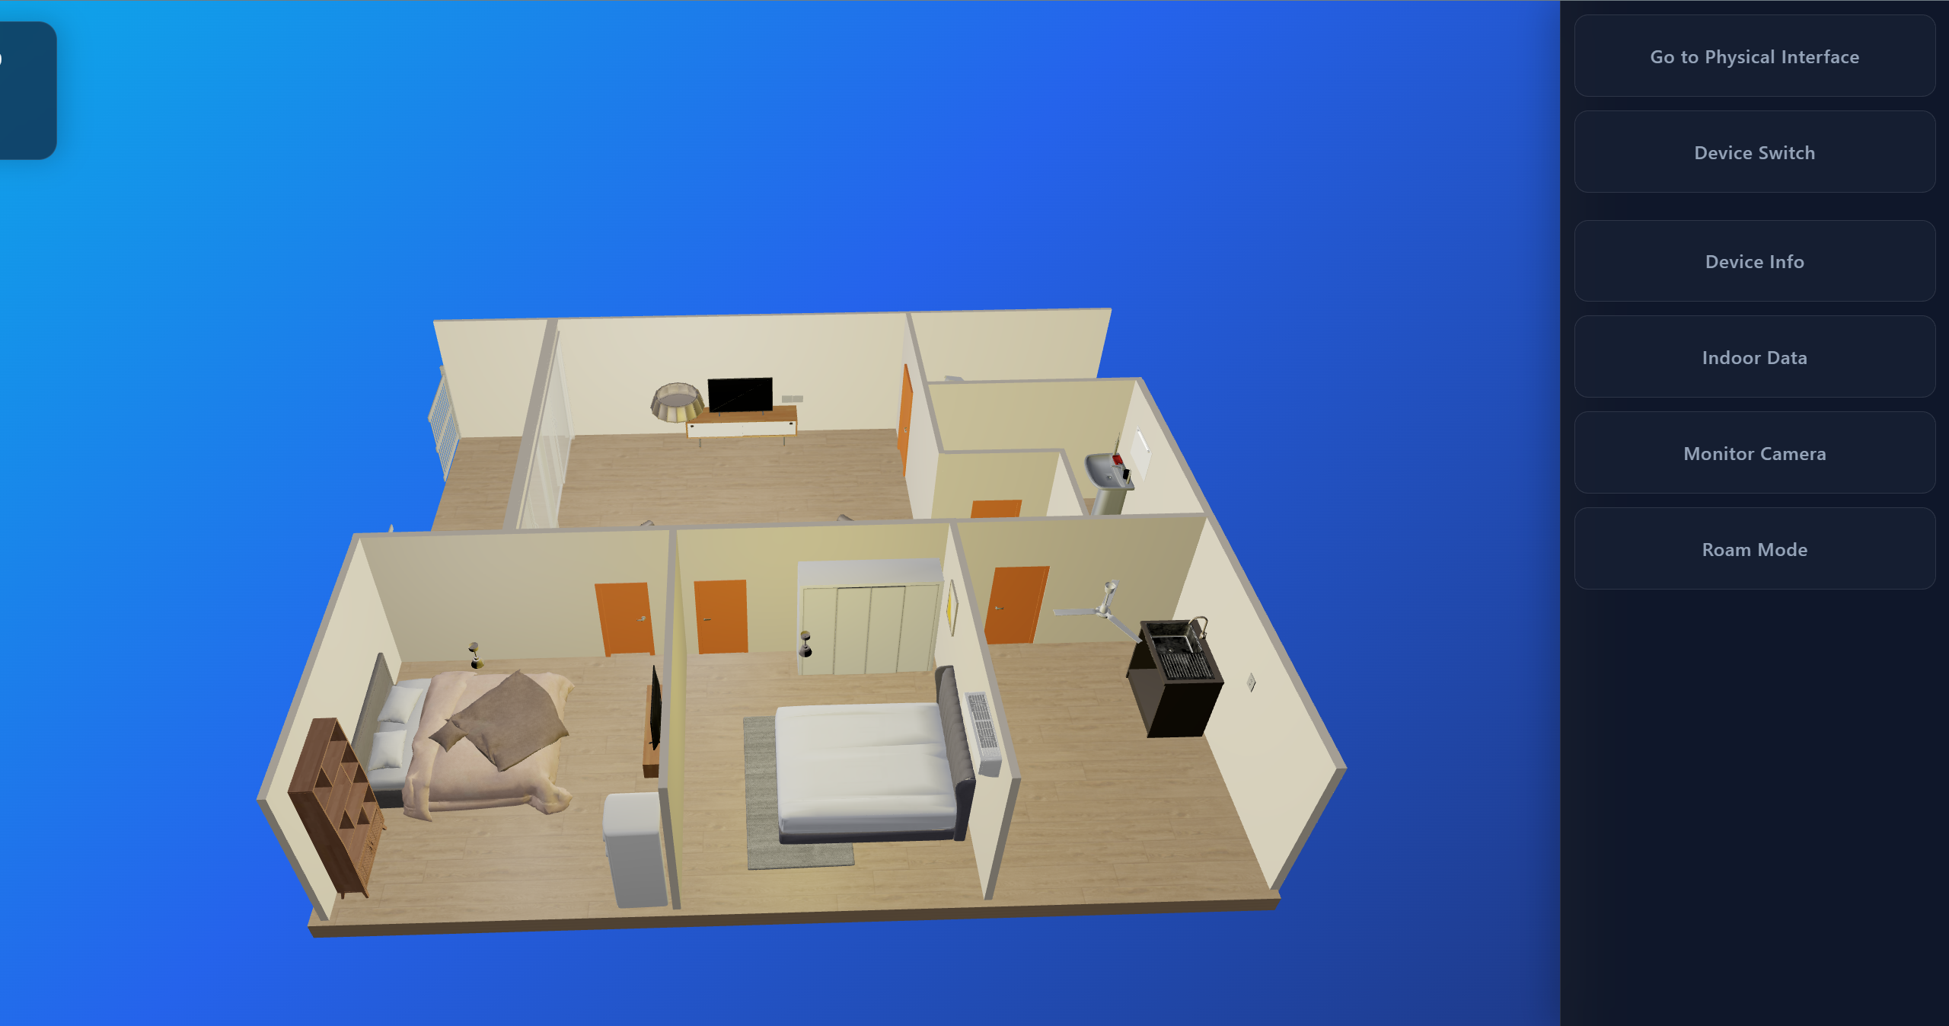
图1：数字孪生主界面（Twin Overview + 右侧功能导航）
核心布局：左侧是 3D 房屋场景作为“主操作区”，右侧是固定的纵向菜单作为“功能导航区”，把导航和3D交互解耦，避免用户在模型里找入口。
导航逻辑：右侧按钮（Go to Physical / Device Switch / Device Info / Indoor Data / Monitor / Roam）属于“一级功能”，点击即可进入对应模式或弹出对应面板。
交互特点：用户主要通过鼠标在 3D 视窗旋转/观察，并通过右侧菜单切换任务（控制、查看、监控、漫游），减少学习成本。

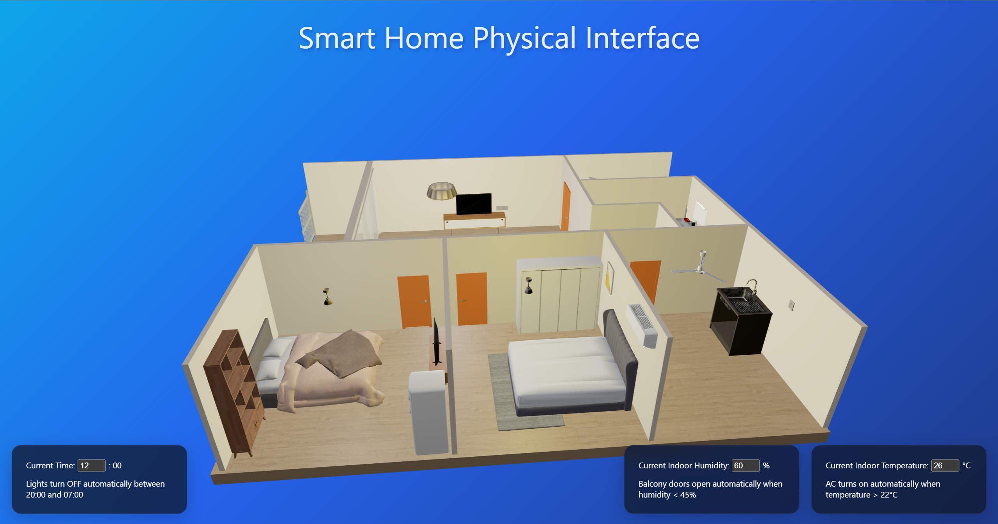
图2：物理端界面（Physical Interface：传感器输入 + 自动规则提示）
核心目标：用“物理端输入”驱动“孪生端状态变化”，因此界面把 输入值 和 自动化规则 放在底部卡片中高亮呈现。

输入交互：时间、湿度、温度采用直观的输入控件（你图中为数字输入/选择），用户修改后理解为“传感器读数变化”，系统应立即同步并触发规则。
规则可解释性：每个卡片不仅展示当前值，还用一句话说明规则（如温度>22开空调、湿度<45开阳台门、夜间关灯），属于典型的 Explainable UI，让用户知道“为什么设备会自动变”。

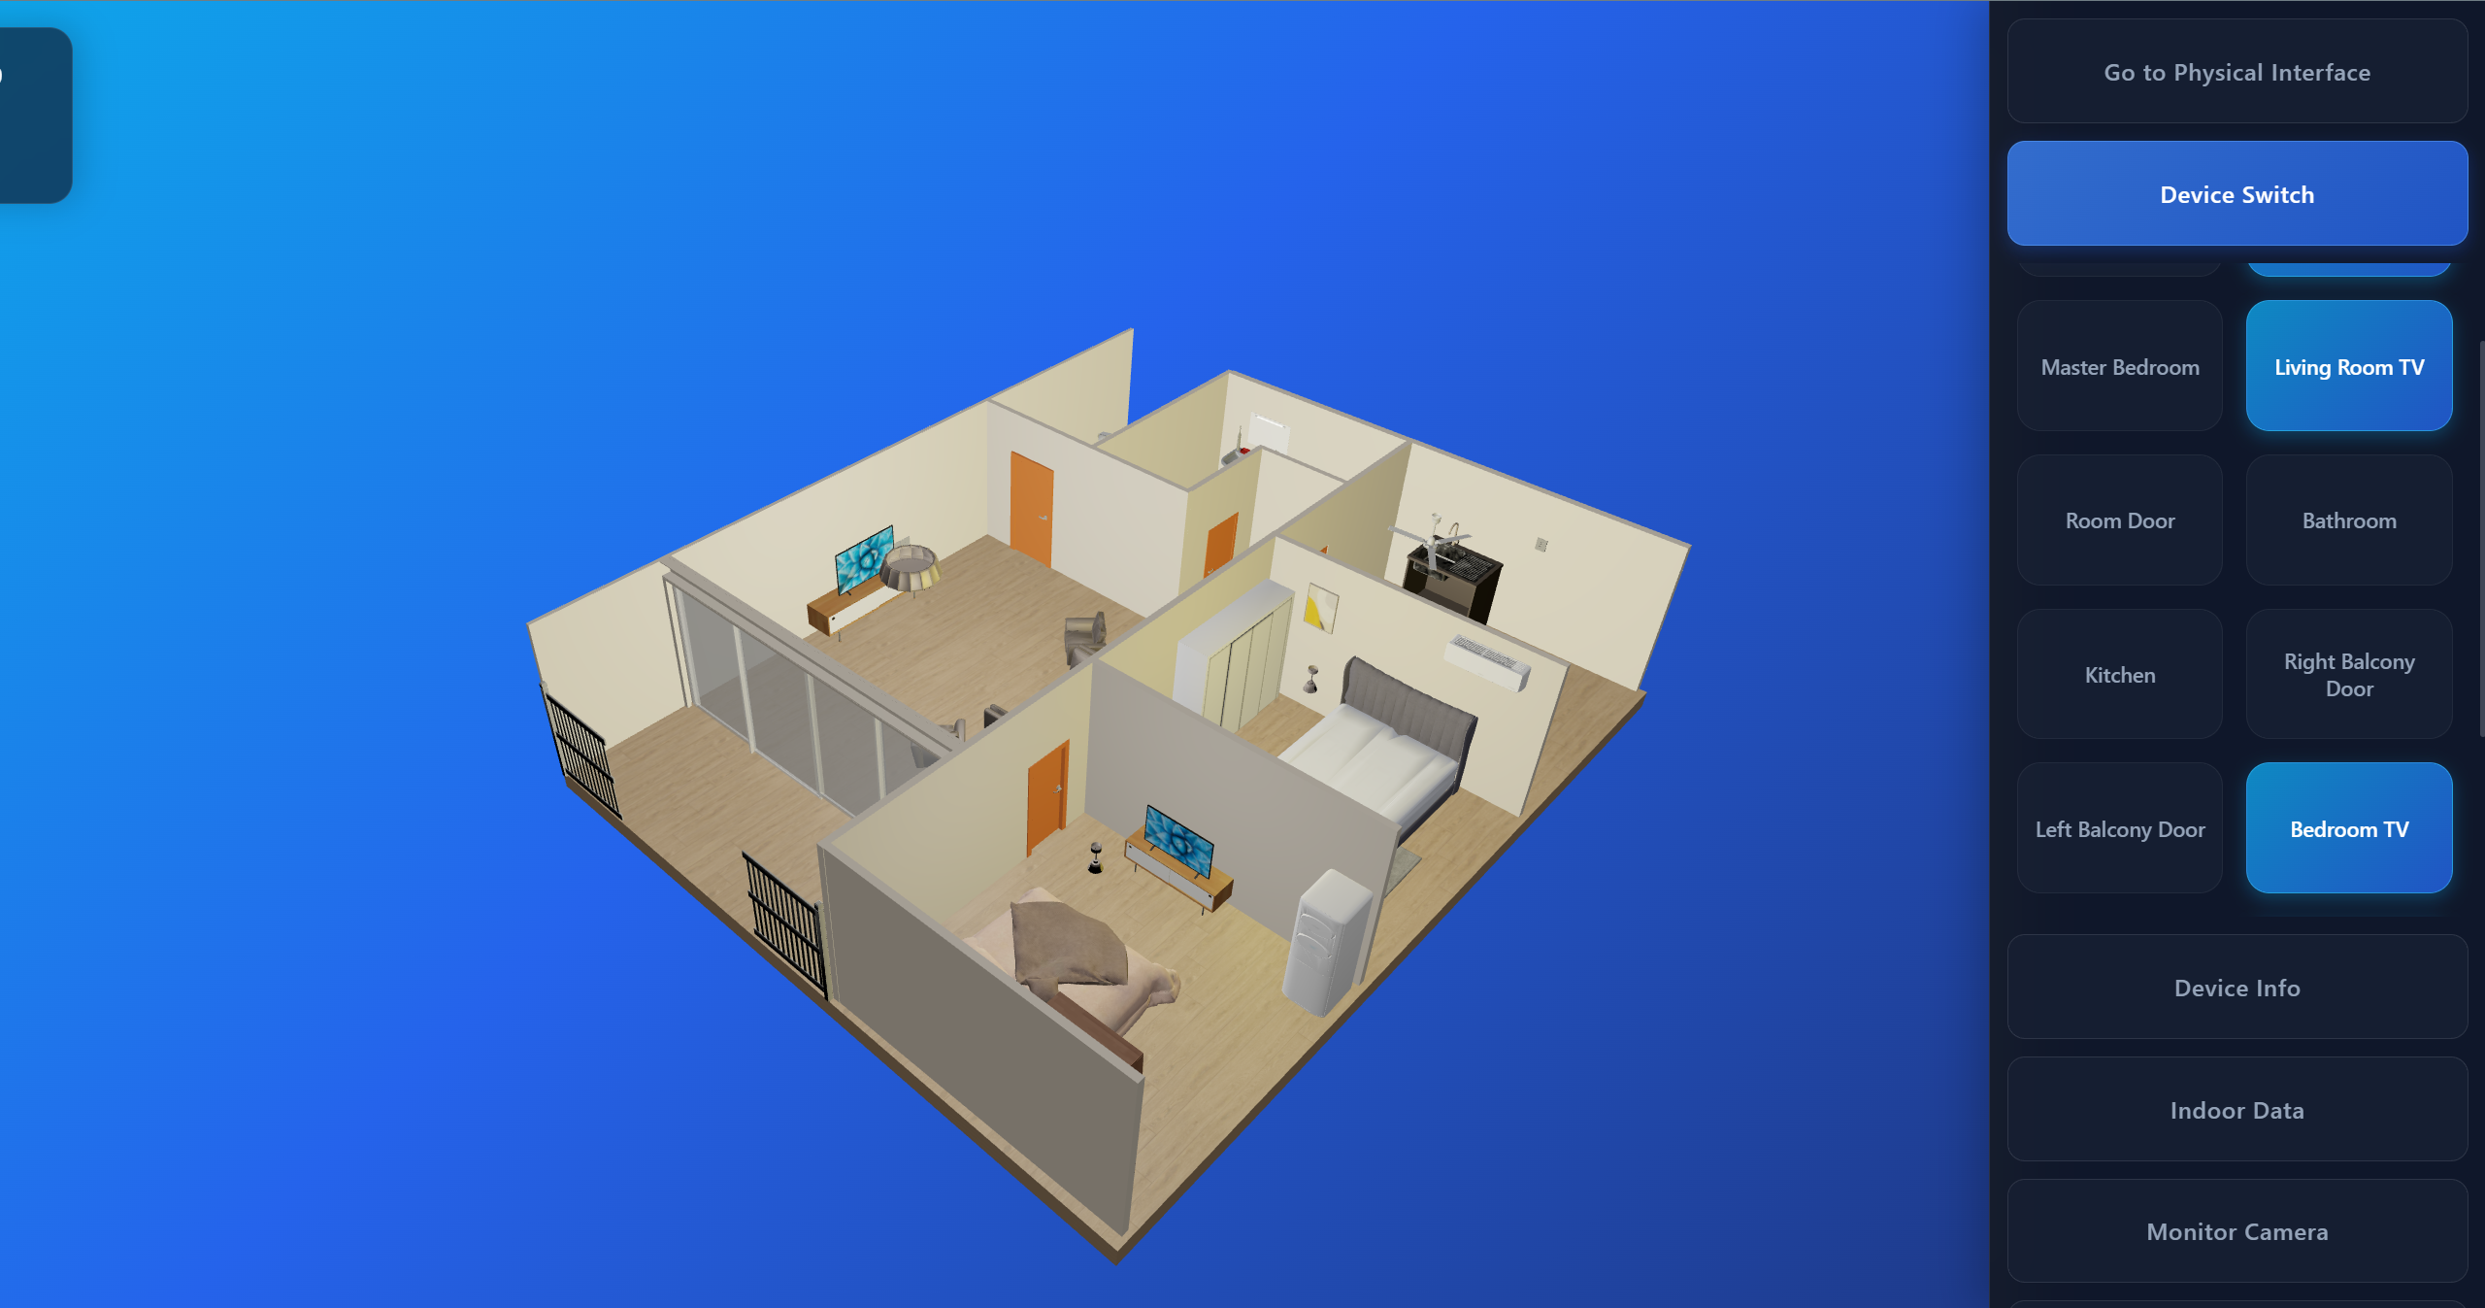
图3：设备控制界面（Device Switch：设备列表/按钮矩阵）
交互方式：设备以按钮矩阵显示，点击某个设备按钮即可切换开关状态，属于“直接操控（Direct Manipulation）”。
状态反馈：被选中的设备按钮以更亮的蓝色高亮（如 Living Room TV / Bedroom TV），给用户即时反馈“当前操作对象/当前状态”。
优点：比在3D模型里逐个点选更稳定、效率更高；同时保留3D视窗用于观察效果（灯亮/门开/电视开等）。

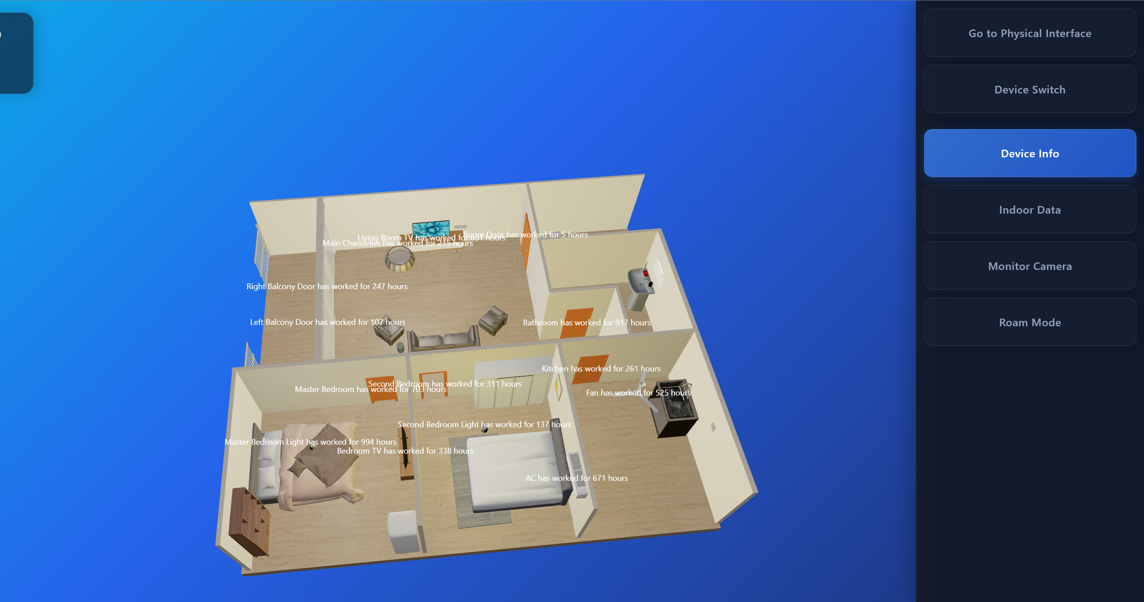
图4：设备信息界面（Device Info：3D 场景标签叠加）
信息呈现策略：在不改变场景结构的情况下，把每个设备的文字信息以 叠加标签（Overlay Labels）方式显示在对应空间位置（类似AR标注）。
可读性设计：用户仍可从右侧随时关闭/切换功能，避免信息遮挡时“无路可退”；标签密集时也可通过旋转视角寻找目标区域。
适用场景：用于“状态巡检/总览”（例如累计工作时长、设备运行提示），比逐个点击查询更快。

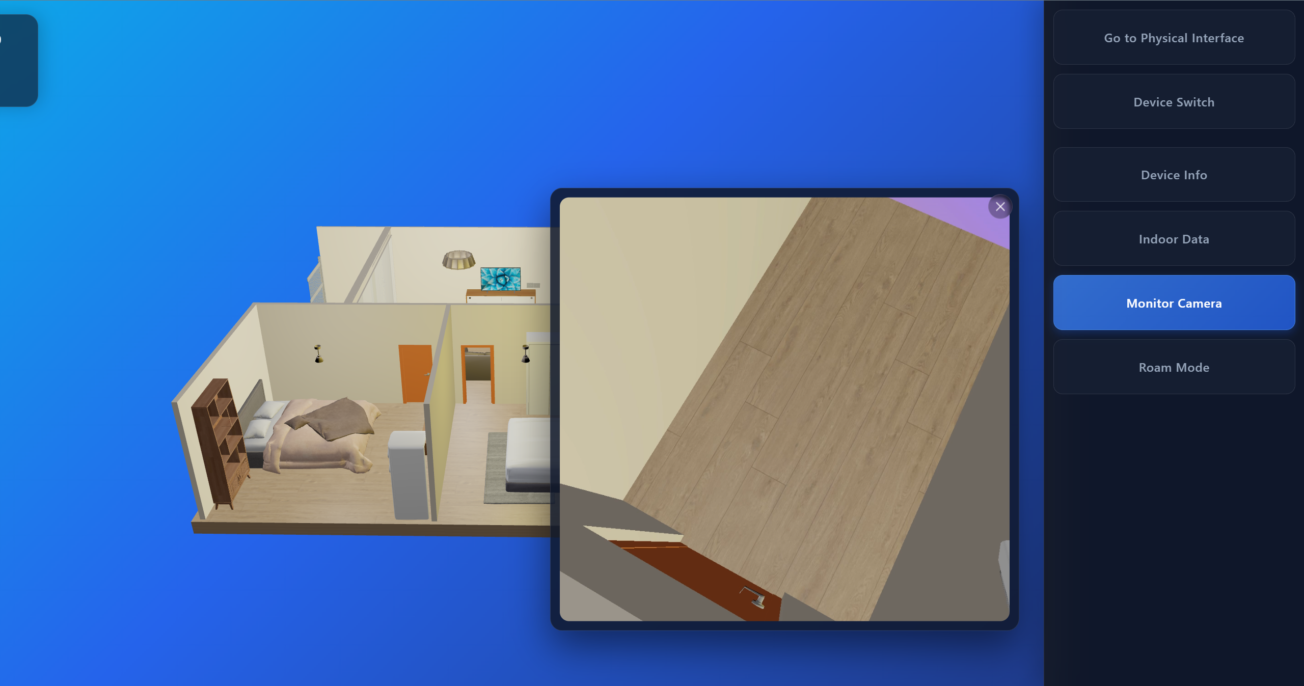
图5：监控弹窗（Monitor Camera：可关闭的浮层窗口）
交互形态：监控画面采用 模态/浮层弹窗（Modal/Popup），覆盖在主视窗上方，但不强制跳转页面，保持上下文连续。
关闭机制明确：右上角“X”是显式关闭入口，符合用户对视频弹窗的习惯。
设计目的：把“监控”作为一个随时可呼出的工具，而不是打断主任务的独立页面，适合演示“孪生端集成监控能力”。

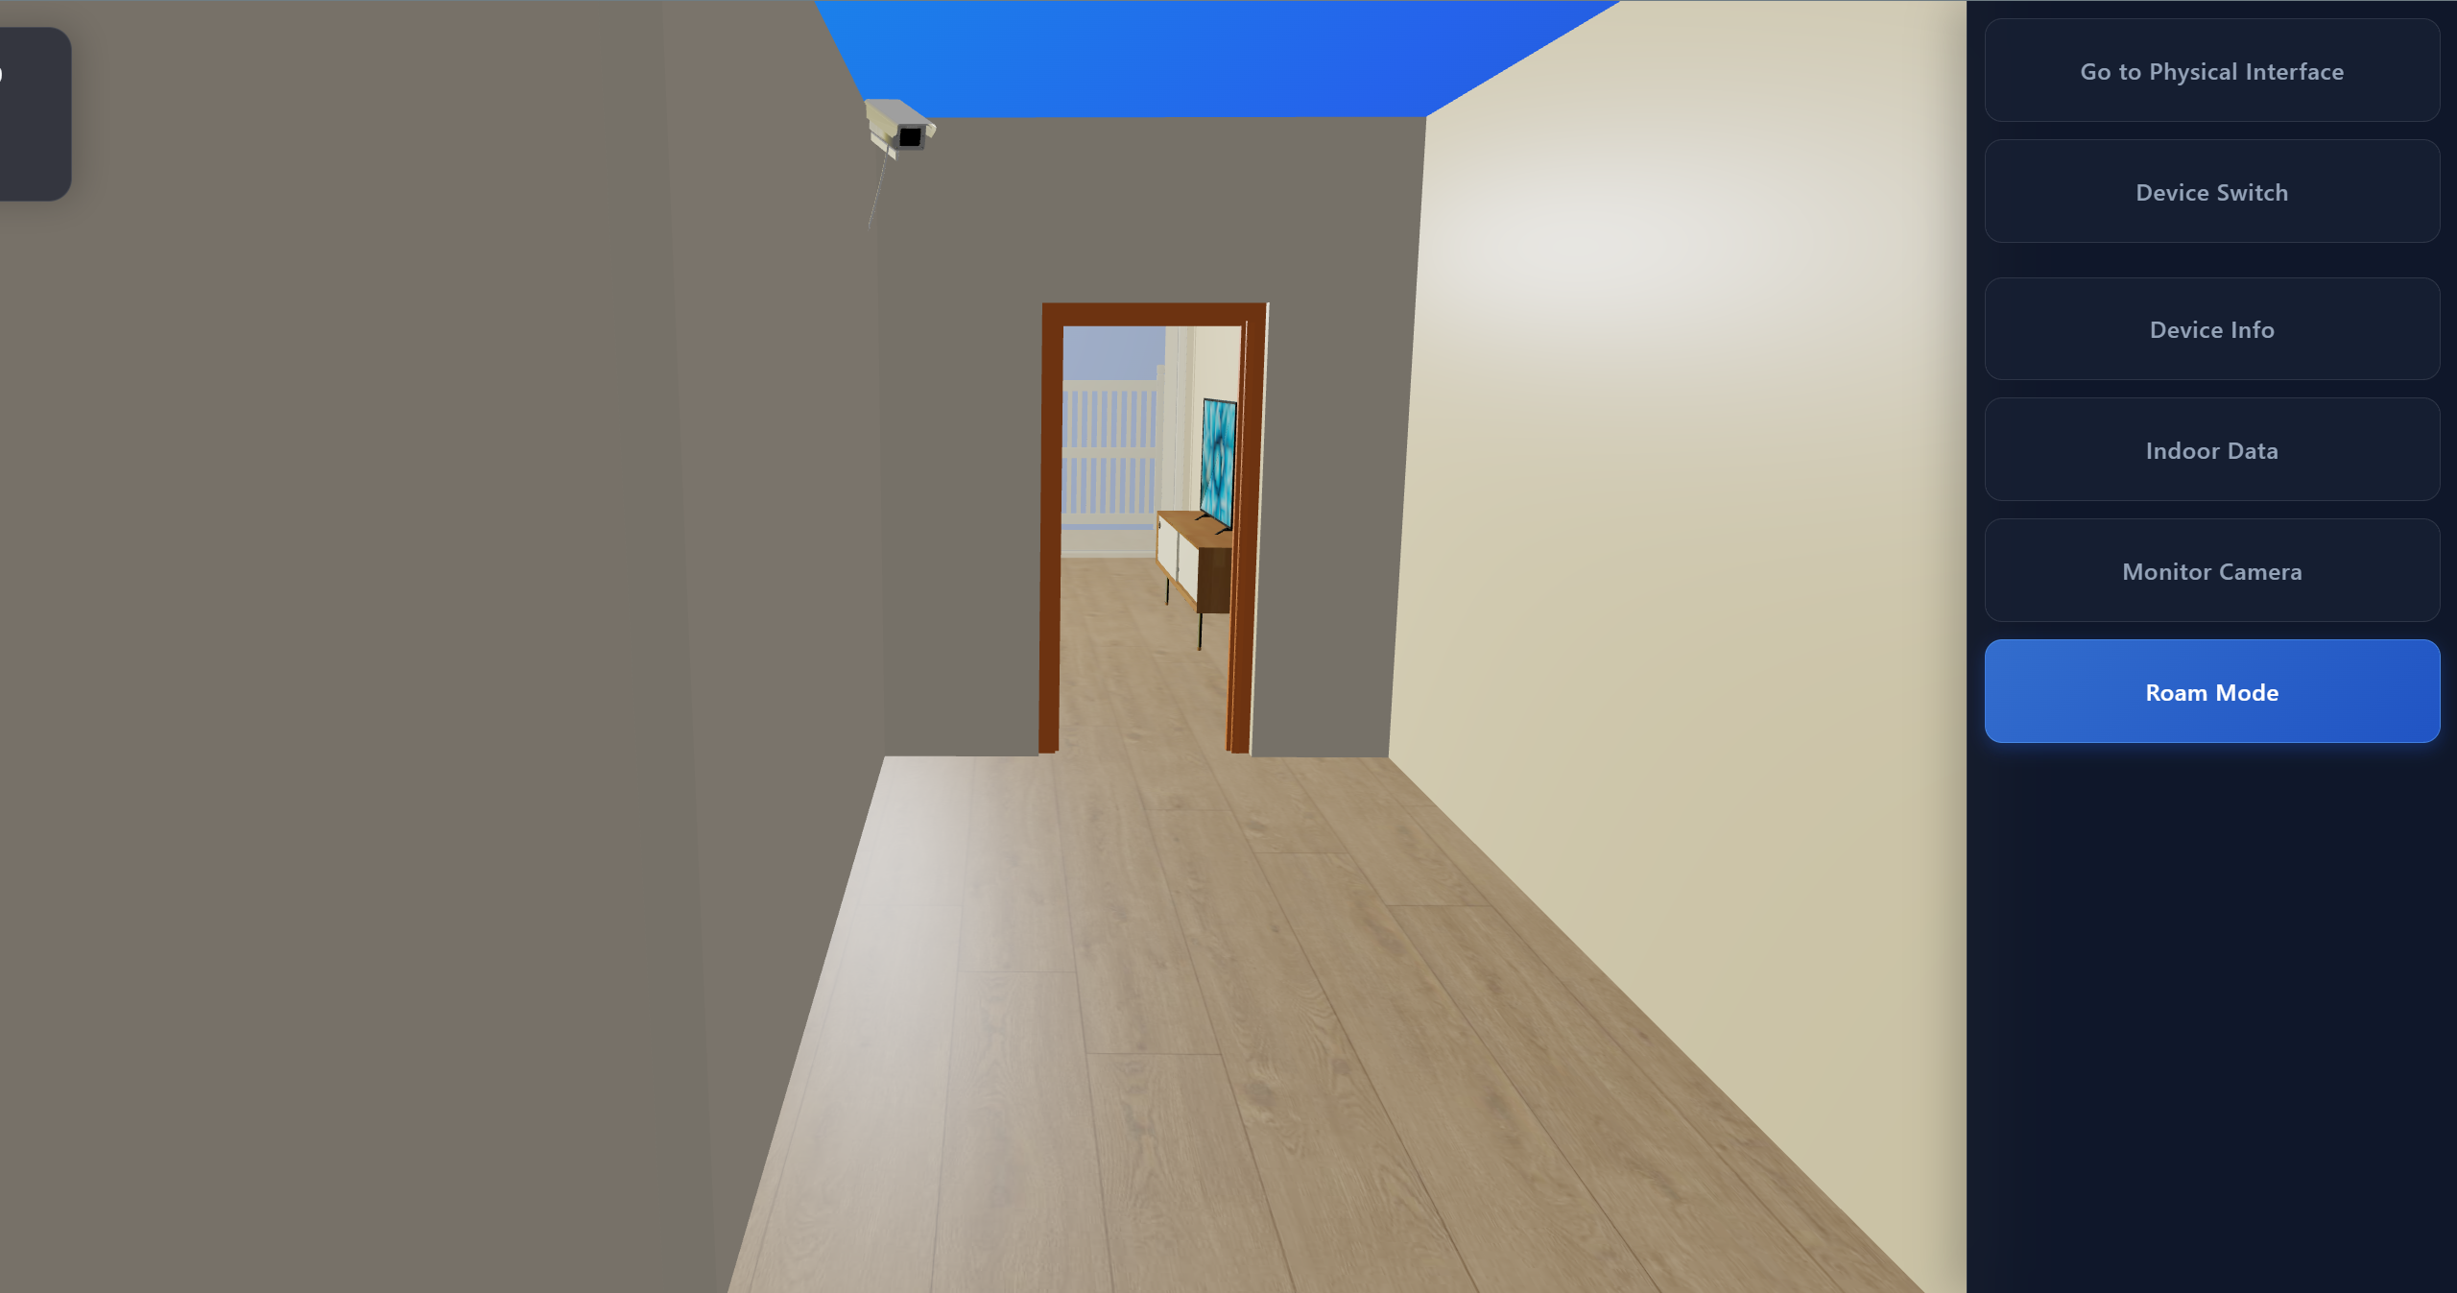
图6：漫游模式（Roam Mode：第一人称/室内行走）
模式切换清晰：右侧 Roam Mode 高亮表示当前处于“漫游模式”，这是典型的“模式型交互”，必须提供明显的模式状态提示（你们做到了）。
交互方式变化：从“俯视观察/旋转场景”切换到“接近第一人称视角的室内移动”（通常配合 WASD/鼠标视角），让用户获得沉浸式巡检体验。
体验优化点：漫游更强调“空间理解”，常配合碰撞/边界限制避免穿模（从项目功能看你们也做了），让移动更像真实室内行走。

4.4 项目完整功能列表

模块/页面  (路由) | 功能点 | 具体说明（你们实现了什么） | 交互方式/效果
用户系统（/ 首页） | 登录 / 注册 | 输入用户名+密码；若用户不存在会创建用户数据（含设备初始状态、温湿度、时间等）并进入系统；存在则校验密码进入 | 登录成功后写入 localStorage.user，跳转到 /twin
用户系统（/twin） | 账户信息 & 退出登录 | 显示当前用户名；退出时清空 localStorage.user 并返回首页 | 账号面板中点击 Logout
用户管理（控制面板弹窗） | 用户列表、修改密码、删除用户 | IndexedDB 的 user 表：支持 Update（保存修改）与 Delete | 控制面板点击 User Management 弹出管理界面
数字孪生主界面（/twin） | 3D 房屋数字孪生场景加载 | 加载 public/models/HOUSE/house.gltf，搭建可交互的室内场景 | 进入后即渲染 3D 房屋模型
数字孪生（/twin） | 设备开关控制（Device Switch） | 控制面板列出设备：空调、电视、房门、厨房/卫生间、阳台左右门、风扇、各房间灯等（共14类） | 点击面板设备名即可切换设备状态（on/off）并驱动模型动画/材质变化
数字孪生（/twin） | 设备信息展示（Device Info） | 给设备挂载 CSS2D 标签，显示“该设备已工作 X 小时”（来自用户数据里的 duration） | 控制面板点 Device Info；也支持“单击物体显示信息”的交互
数字孪生（/twin） | 场景点击/双击交互 | 单击：用于显示信息；双击：用于开关切换（通过射线拾取 Mesh） | 鼠标点模型中的设备/部件进行交互
数字孪生（/twin） | 漫游模式（Roam Mode）+ 碰撞限制 | 漫游开启后用 W/A/S/D 移动，基于摄像机朝向移动；并对前方物体做 raycaster 碰撞检测，避免“穿模” | 控制面板点 Roam Mode；体验像第一人称室内走动
数字孪生（/twin） | 监控画面（Monitor Camera） | 弹窗播放本地监控视频 public/video/JianKong.mov | 控制面板点 Monitor Camera 打开可拖拽视频窗口
数据面板（控制面板弹窗） | 室内数据可视化（Indoor Data） | 使用 ECharts 提供 Temperature / Air Quality / Power Consumption / Water Consumption 四类图表 | 控制面板点 Indoor Data 打开可拖拽数据面板/图表
物理端界面（/physics） | “物理端”传感器输入模拟 | 提供滑块调整：温度(°C)、湿度(%)、时间(hour)，并写入 IndexedDB | 调整滑块后立刻更新数据并触发孪生端联动
物理端↔孪生端联动 | 自动化规则（智能控制逻辑） | 规则写在 SwitchController.asyncDevice()：温度>22 自动开空调；湿度<45 自动开阳台门；20:00-07:00 自动关灯（白天开灯） | 在 /physics 改温湿度/时间后，孪生端设备会自动切换到符合规则的状态
3D 交互演示（/move） | 简化的 3D 场景漫游示例 | 使用 ThreeHelper + OrbitControls + Sky 环境；键盘控制移动 | 用于演示基础三维交互/漫游能力（更偏 demo）
数据持久化（全局） | IndexedDB + localStorage | IndexedDB(smart_house)保存用户与设备状态/传感数据；localStorage.user保存当前登录态 | 刷新页面后用户数据与设备状态仍可恢复

4.5 项目操作手册
系统运行后，用户首先进入首页登录/注册界面（/）。在此输入用户名与密码即可完成身份进入：若该用户名为首次使用，系统会自动创建该用户的初始数据（包括设备状态、室内温湿度、时间等默认值）并直接登录；若用户已存在，则会校验密码，成功后跳转到数字孪生主界面（/twin）。登录状态会在浏览器本地保存，便于刷新页面后保持会话连续；如需退出，可在孪生端的账户区域点击 Logout 清除本地登录信息并返回首页。
进入数字孪生主界面（/twin）后，中间区域为 3D 房屋模型的主视图，右侧为固定的功能控制面板。用户可通过鼠标在主视图中观察房屋结构与各房间布局，并通过右侧按钮切换不同的功能模式，包括设备控制（Device Switch）、设备信息（Device Info）、室内数据（Indoor Data）、监控画面（Monitor Camera）与漫游模式（Roam Mode），以及跳转到物理端（Go to Physical Interface）。这种“3D 主视图 + 侧边功能栏”的交互结构将“观察/交互”和“功能入口”分离，操作路径清晰，用户无需在模型内部寻找按钮即可完成核心任务。
在“设备控制（Device Switch）”中，系统以按钮列表/矩阵的方式展示可控设备（如空调、房门、厨房/卫生间、阳台门、电视、风扇、各房间灯等）。用户点击某个设备按钮即可切换开/关状态，界面会以高亮样式反馈当前选择或已开启的设备状态；同时，3D 场景会同步表现结果，例如灯光明暗变化、门的开合、风扇/电视等设备的状态变化。该设计支持用户以“面板快速控制”为主，并在 3D 视图中即时验证控制效果，实现“操作—反馈”闭环。
在“设备信息（Device Info）”模式下，系统会在 3D 场景内为设备叠加文字标签，用于展示设备状态信息（例如累计工作时长等）。此模式适用于巡检与总览：用户无需逐个点选设备，即可在房屋空间中全局查看各设备的运行信息；当标签较多时，可通过调整视角聚焦特定房间区域。用户可随时通过右侧面板切换回其他模式以减少遮挡，保证信息展示与场景观察之间的平衡。
“室内数据（Indoor Data）”用于数据监控与可视化展示。点击后弹出数据面板，展示温度、空气质量、用电、用水等统计图表，帮助用户从“设备层”进一步上升到“运行指标层”的理解。该面板通常支持拖拽与关闭，不会中断用户在 3D 场景的操作。与此同时，“监控画面（Monitor Camera）”以弹窗方式播放监控视频，用户可在不跳转页面的情况下打开/关闭监控窗口，快速查看模拟的摄像头视角，实现“孪生端场景 + 监控视角”的并行查看。
当用户开启“漫游模式（Roam Mode）”后，交互从俯视观察转为更沉浸的室内行走体验：用户一般可通过键盘（如 WASD）移动、鼠标调整视角，在房屋内部进行巡检式浏览；系统配合基础碰撞/边界限制，尽量避免相机穿模，提高真实感与可用性。该模式尤其适合演示数字孪生在空间层面的价值，例如从走廊进入房间、靠近设备查看位置关系等。
系统还提供“物理端界面（/physics）”用于模拟真实传感器输入。用户在物理端通过时间、温度、湿度等控件修改环境数据，系统会写入本地数据层并触发自动化规则，再同步到孪生端设备状态。例如：温度超过阈值自动开启空调；湿度低于阈值自动打开阳台门；夜间时段自动关灯等。推荐的演示流程是：先在 /physics 调整数值，再返回 /twin 观察设备是否按规则自动联动，从而完整展示“物理输入 → 数据同步 → 规则决策 → 孪生执行”的闭环链路。若需要管理用户，孪生端的“User Management”提供用户列表、修改密码与删除用户等能力；如需清空历史状态，可在浏览器中删除 localStorage 与 IndexedDB 对应数据实现“重置”。

五、 团队与项目管理
5.1 团队成员与分工
本项目由 张翃浩、江雷、任天阳、蓝坤 协作完成。团队采用“底层支撑（工程与数据）→ 三维场景交互 → 设备控制联动 → 业务面板与用户管理”的分层开发方式推进：江雷负责工程初始化与本地数据持久化底座，任天阳负责三维孪生场景核心能力与设备识别/动画/音频等关键交互链路，蓝坤负责账户体系与设备状态切换及统计分析，张翃浩负责三维视觉效果（灯光、渲染优化）、模型与贴图资产，以及监控分析面板的可视化呈现与团队报告撰写与整合。
张翃浩（报告撰写者 / 视觉与性能负责人）：完成房屋及相关设备的3D 模型制作与贴图映射，保证资产质量与显示统一；在孪生端实现并调优灯光系统与渲染循环/性能优化，提升整体画面表现与交互流畅度；参与监控与分析面板的可视化呈现（Visual Presentation）设计与落地；同时负责团队报告的结构组织、内容整合与最终撰写，将各成员成果在报告中统一表达并与系统实现对齐。
江雷（工程与数据底座负责人）：负责项目初始化（工程搭建、GitHub 仓库创建与基础配置），并主导实现本地持久化层（Local Data Storage、State Persistence、Data synchronization），确保用户数据、设备状态与传感数据在浏览器端可稳定保存与同步，为孪生端联动、监控分析和用户系统提供可靠数据基础。
任天阳（三维交互与设备联动负责人）：负责孪生端核心三维能力，包括 Three.js/WebGL 场景初始化、相机控制、用户交互检测、漫游控制 等；在设备联动上完成设备自动注册与识别、GLTF 动画管理、3D 空间音频等关键链路，并在监控模块中实现状态监控与设备列表展示；同时完成 Azure 项目创建以支持项目协作与部署管理。
蓝坤（业务功能与分析负责人）：负责系统业务侧功能实现，包括登录/注册与超级管理员用户管理；在设备模块中实现设备状态切换控制与设备状态持久化，保障用户操作可正确反映到系统状态；并在监控与分析模块中负责统计分析（Statistical Analysis），将设备/环境相关数据转化为可用于展示与决策的统计结果。

5.2 项目任务分解与时间计划
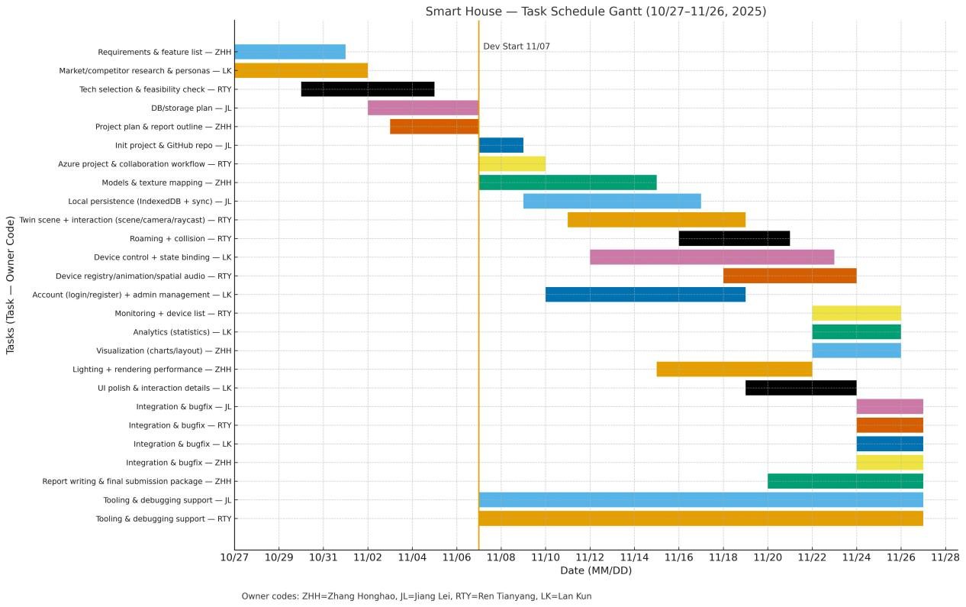
Figure 5.1 Project Gantt Chart

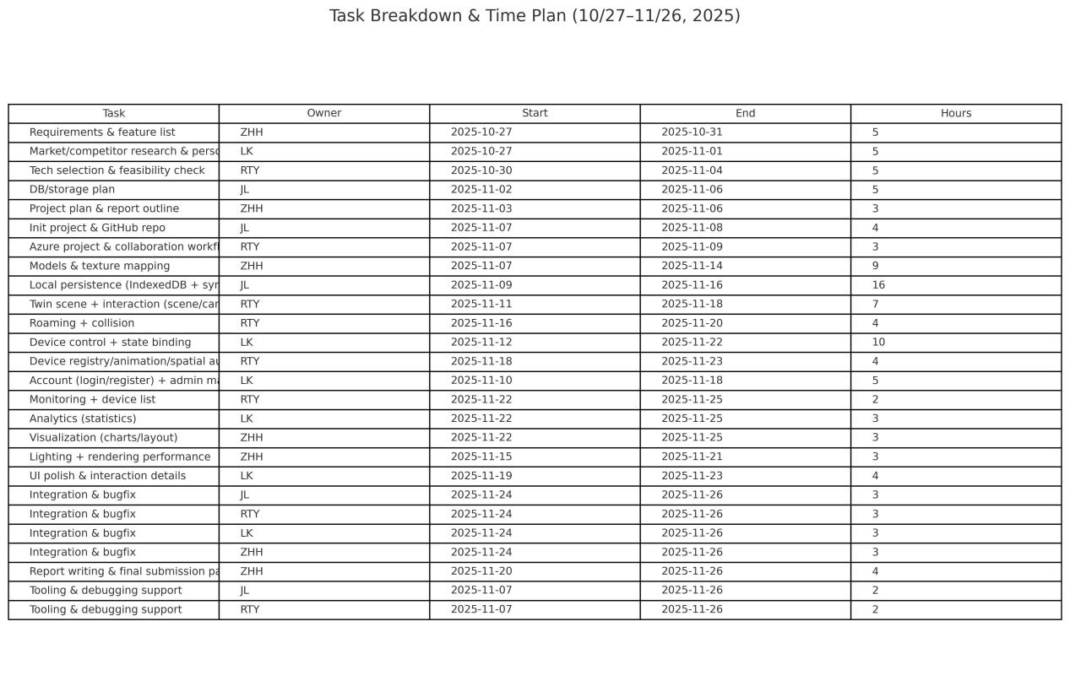
Figure 5.2 Task Details List
总投入：120 人时（≥100）
人均投入：30 人时/人（≥25）
Owner Code：ZHH=张翃浩，JL=江雷，RTY=任天阳，LK=蓝坤

5.3 沟通与管理机制
每周组织一次Teams线上会议，图书馆线下会议，进行一周总结沟通。同时使用微信进行实时沟通。

六、 风险评估与对策
6.1 技术风险
协议与设备生态碎片化（Wi-Fi/BLE/Zigbee/MQTT/Matter/私有协议）可能导致驱动适配成本高；浏览器端数字孪生对模型与渲染有性能门槛，低配设备可能掉帧；实时控制与状态一致性（UI/数据/设备）在离线/弱网场景易失配；监控视频存在编解码、跨域与延迟问题；安全方面若缺少强口令、最小权限与本地加密，存在被窃用或数据泄露风险；多浏览器/多终端兼容性（移动端 Safari、硬件解码差异）亦可能影响体验。

6.2 市场风险
用户对3D空间界面与“一站式平台”有学习成本，短期可能更偏好既有的语音/厂商App；头部生态（Apple/Google/Amazon、小米/华为/涂鸦）迭代快、绑定强，若推出类似低成本方案，将压缩我们在“低改造、可视化、离线可用”的差异化空间；隐私与本地优先意识提升虽是趋势，但用户对真实节能收益的感知与支付意愿存在不确定；硬件价格波动与供应链不稳也会影响装机意愿与节能回报周期。

6.3 管理风险
在紧凑周期内并行完成可视化、设备适配、数据层与安全基线，存在集成延误与质量波动风险；需求膨胀与版本频繁变更易扰动排期；关键成员请假或课程冲突将降低交付产能（Bus Factor）；若测试覆盖不足与回归流程薄弱，可能在临近演示时暴露隐性缺陷；对外依赖（开源库更新、浏览器策略变更）也可能造成临时性阻塞。

6.4 应对策略
以“设备能力模型+适配器模式”隔离协议差异，优先覆盖≥5类高频设备并保留 MQTT/Matter 网关接口；建立性能预算（模型DRACO压缩、LOD、视锥裁剪、按需渲染）与硬件基线，提供低配回退到2D面板；采用“乐观更新+周期对账”的设备影子机制保障一致性，离线优先并上线后补偿同步；视频优先本地短链路，失败降级为快照轮询；安全落实强口令、最小权限、令牌轮换与本地加密；管理上以里程碑锁定MVP范围、MoSCoW优先级和每日立会，CI/CD 强制lint+单测+端到端回归，设置≥70%覆盖率与特性开关逐步放量；双人交叉评审与Code Owners降低Bus Factor，预置缓冲与应急预案（替代库/备用硬件/演示脚本）；市场侧通过小样组可用性测试与节能对比数据验证价值，形成可传播的ROI案例以应对竞争与用户接受度不确定性。

七、 结论与未来展望
7.1 项目总结：
本项目针对智慧家居“多品牌控制割裂、状态不同步、离线不可用、能耗不可视”等问题，完成了一套可在浏览器端运行的三维数字孪生原型系统。系统以 Next.js/React/TypeScript 构建交互框架，以 Three.js 实现家庭空间的三维可视化与拾取交互，以 IndexedDB 提供本地优先的数据持久化，并通过设备状态机与对账机制保障 UI/数据/场景的一致性，支持在离线或弱网场景下仍能完成主要控制与状态展示。功能层面，项目实现了账号登录/注册与用户管理、3D 场景加载与漫游、设备开关与动画/材质/灯光联动、设备信息标签总览、监控窗口弹出、室内数据图表面板以及“物理端输入→规则触发→孪生端自动联动”的闭环演示，覆盖灯光、门窗、空调、电视、摄像头等多类典型设备与场景需求。总体而言，团队在限定周期内完成了从调研选型到实现联调的端到端闭环，为后续接入真实网关、标准协议与节能评估奠定了可扩展的系统骨架与交互范式。

7.2 下一步计划：
后续迭代将从“真实接入、策略增强、可靠与安全、体验完善”四条主线推进：首先在设备接入上，补齐网关层对接与协议适配，优先落地 MQTT/WebSocket/REST 的真实链路，并逐步扩展到 Matter/Thread 等标准生态，形成可复用的设备适配器与能力模型；在自动化层面，引入更完整的场景编排（条件/定时/联动规则可配置）、告警与通知机制（门磁/入侵/水浸等），并将能耗统计从“演示数据”过渡为“真实计量+分时聚合”，支持更可信的 ROI 评估；在可靠性与工程质量上，补充系统化测试（单元/集成/E2E）、异常回退策略（断网/数据损坏/设备不可达）、日志与指标采集，提升稳定性与可维护性；在安全与可用性方面，进一步强化口令与权限模型（RBAC）、敏感数据本地加密、操作审计，并完善移动端适配、无障碍可达与性能优化（更细粒度的按需渲染、LOD/裁剪策略），使原型具备更接近真实产品的可部署与可演示能力。

八、 参考文献与附录
Next.js Docs: https://nextjs.org/docs
React Docs: https://react.dev/
Three.js Docs: https://threejs.org/docs/
ECharts Docs: https://echarts.apache.org/
MDN IndexedDB: https://developer.mozilla.org/en-US/docs/Web/API/IndexedDB_API
MDN WebGL: https://developer.mozilla.org/en-US/docs/Web/API/WebGL_API
glTF 2.0 Spec: https://registry.khronos.org/glTF/specs/2.0/glTF-2.0.html
Matter (CSA): https://csa-iot.org/all-solutions/matter/
Digital Twin survey (Fuller et al.): https://arxiv.org/pdf/1911.01276
Smart Home Digital Twin (Sensors 2023): https://www.mdpi.com/1424-8220/23/17/7586

